**МИНИСТЕРСТВО ОБРАЗОВАНИЯ И НАУКИ**

**КЫРГЫЗСКОЙ РЕСПУБЛИКИ**

**КЫРГЫЗСКИЙ ГОСУДАРСТВЕННЫЙ ТЕХНИЧЕСКИЙ**

**УНИВЕРСИТЕТ ИМ. И.РАЗЗАКОВА**

**КЫРГЫЗСКО-ГЕРМАНСКИЙ ТЕХНИЧЕСКИЙ ИНСТИТУТ**

**КАФЕДРА “ТЕЛЕМАТИКА”**

**ОТЧЕТ**

О прохождении производственной практики

**Выполнил:** студент группы Изг-1-21

Авазов Бексултан

**Руководитель:** к.ф-м.н.доц.каф."Телематика"

Медралиева Б.Н.

**БИШКЕК 2024**

Содержание

Введение: 3

1. Описание организации 4

1.1.Информация об организации 4

1.2.Сфера деятельности компании 5

2.1.Детальное описание рабочих обязанностей 7

2.2.Краткое описание процессов и операций 8

2.3. Детальное описание очистки сточных вод 12

3.Достижения и результаты 13

3.1. Описание конкретных достижений и результатов 14

4.Изучение вопросов безопасности труда на рабочем месте 15

4.1. Требования к рабочим помещениям и оборудованию рабочих мест 15

4.2. Требования в аварийных ситуациях 15

4.3. Требования перед началом работы 16

4.4. Требования во время работы 16

Заключение 18

Список источников: 18

# **Введение:**

Компания "Stadtentwässerungsbetriebe Köln," или "StEB Köln," играет ключевую роль в обеспечении чистой и экологически безопасной воды в город Кёльн, Германия. Её функции включают сбор, очистку и утилизацию сточных вод, а также обслуживание канализационной инфраструктуры. Эти процессы являются важными для поддержания жизнеобеспечения городского населения и защиты окружающей среды и водных ресурсов.

В этом отчёте мы подробно рассмотрим деятельность и функции "StEB Köln," изучим ключевые аспекты управления сточными водами в городе Кёльн

и проанализируем роль данной компании в поддержании экологической устойчивости и качества жизни горожан. Проведя обзор деятельности "Stadtentwässerungsbetriebe Köln," мы получим более глубокое понимание важности современных систем водоочистки и обработки сточных вод в современных городах и их вклада в общественное благосостояние и здоровье окружающей среды.

Система управления сточными водами и канализацией в городе Кёльн, хоть и незаметна в повседневной жизни жителей, является критически важным учреждением, обеспечивающим устойчивость и комфорт в городской среде. Она служит защитой от потенциальных угроз для здоровья и безопасности общества, а также поддерживает экологическую гармонию, минимизируя воздействие человеческой деятельности на природные ресурсы.

# **1. Описание организации**

"Stadtentwässerungsbetriebe Köln" (часто называемая "StEB Köln") - это государственная компания, ответственная за управление системой сточных вод в городе Кёльн, Германия.

1. **Роль и обязанности:** StEB Köln занимается управлением и обслуживанием системы сточных вод и канализации в городе, включая сбор, очистку и безопасное удаление сточных вод и канализации, производимых жителями, предприятиями и промышленными объектами в Кёльне.

2. **Очистка сточных вод:** Компания управляет станциями очистки сточных вод и соответствующими учреждениями, чтобы обеспечить должное очищение сточных вод перед их сбросом обратно в окружающую среду.Этот процесс критически важен для защиты местной среды, включая реки и подземные воды, от загрязнения.

3. **Экологическая устойчивость:**StEB Köln активно заботится о экологической устойчивости и соблюдении экологических стандартов. Они стремятся снизить воздействие операций по управлению сточными водами на окружающую среду, поощряют экономию воды и улучшение её качества.

4.**Обслуживание инфраструктуры:** StEB Köln активно взаимодействует с местным сообществом, чтобы повысить осведомлённость об ответственном использовании водных ресурсов и важности правильного управления сточными водами. Они также проводят образовательные программы и информационные мероприятия.

5.**Взаимодействие с обществом:** StEB Köln часто взаимодействует с местным сообществом, чтобы повысить осведомленность о ответственном использовании воды и важности правильного управления сточными водами. Они также могут проводить образовательные программы и информационные мероприятия.

6.**Инновации:** Как многие современные организации по управлению сточными водами, StEB Köln может внедрять инновационные технологии и подходы для повышения эффективности и устойчивости своей деятельности.

# **1.1.Информация об организации**

"Stadtentwässerungsbetriebe Köln" (StEB Köln) - это государственное предприятие, которое управляет системой водоотведения и очистки сточных вод в городе Кёльн, Германия. Далее представлена более детальная информация о компании:

Очистка сточных вод: Одной из основных функций компании является очистка собранных сточных вод от загрязнений перед их сбросом в окружающую среду. Это включает удаление органических и химических загрязнений для обеспечения экологической безопасности и сохранения водных ресурсов.

Обслуживание инфраструктуры: Компания также заботится о поддержании канализационной инфраструктуры, включая трубопроводы и насосные станции, чтобы предотвратить возможные аварии и обеспечить бесперебойную работу системы.

Инновации и технологии: Как современная организация, StEB Köln внедряет инновационные методы и технологии в области очистки и управления сточными водами для повышения эффективности и снижения воздействия на окружающую среду.

Они активно работают над снижением выбросов вредных веществ и энергопотребления в процессе очистки сточных вод.Инновации и технологии.Как современная организация, StEB Köln внедряет инновационные методы и технологии в области очистки и управления сточными водами для увеличения эффективности и снижения воздействия на окружающую среду. Взаимодействие с обществом:

Компания "Stadtentwässerungsbetriebe Köln" играет ключевую роль в обеспечении жителей Кёльна экологически чистой водой и поддержании экологической устойчивости в регионе, оказывая влияние на здоровье окружающей среды и качество жизни горожан.

# **1.2.Сфера деятельности компании**

Сфера деятельности компании "Stadtentwässerungsbetriebe Köln" включает в себя следующие ключевые аспекты:

1. Управление Стоками и Канализацией:

Компания ответственна за сбор и транспортировку сточных вод от жилых, коммерческих и индустриальных объектов в городе Кёльн.Она обслуживает и поддерживает канализационную инфраструктуру, включая трубопроводы, коллекторы и насосные станции.

2. Очистка Сточных Вод:

StEB Köln проводит очистку собранных сточных вод, удаляя из них загрязнения и сорбенты, которые могут представлять опасность для окружающей среды и водных экосистем.Они следят за тем, чтобы обработанные сточные воды соответствовали нормам и стандартам качества и могли быть безопасно выпущены в водные ресурсы.

3. Соблюдение Экологических Норм:

Компания стремится соблюдать строгие экологические нормы и стандарты, чтобы уменьшить воздействие своей деятельности на природную среду и водные экосистемы.Они могут использовать инновационные технологии и методы для минимизации выбросов и улучшения эффективности очистки.

4. Образование и Информирование:

StEB Köln проводит образовательные программы и информационные кампании, чтобы обучать местное население о важности эффективного использования водных ресурсов и охраны окружающей среды.

5. Исследования и Разработки:

Компания может заниматься исследовательской деятельностью и разработкой новых методов и технологий в области управления сточными водами и водоочистки.

6. Сотрудничество с Обществом:

StEB Köln поддерживает сотрудничество с местными органами власти, общественными организациями и другими заинтересованными сторонами в целях улучшения качества жизни в городе.

Эта сфера деятельности "Stadtentwässerungsbetriebe Köln" имеет важное значение для поддержания экологической безопасности, здоровья городского населения и экономической устойчивости города Кёльн. Она также влияет на сохранение качества окружающей среды и водных ресурсов в регионе.

**2.Описание производственной практики**

Производственная практика в компании "Stadtentwässerungsbetriebe Köln" (StEB Köln) представляет собой уникальную возможность для студентов и молодых специалистов приобрести практический опыт в области управления сточными водами и водоочистки. В течение этой практики участники имеют возможность погрузиться в профессиональную среду и узнать больше о важности эффективного управления водными ресурсами для экологической устойчивости и здоровья городской среды.

Во время производственной практики в StEB Köln ставятся следующие цели и задачи:

1.Ознакомление с Операциями Компании:Участники практики будут иметь возможность познакомиться с операциями компании, включая сбор и очистку сточных вод, обслуживание инфраструктуры и соблюдение экологических норм.

2. Получение Практического Опыта: Студенты и молодые специалисты будут вовлечены в реальные проекты и операции, что позволит им приобрести практические навыки в области водоочистки и управления канализацией.

3.Обучение Экологической Ответственности: Участники будут обучены важности экологической ответственности и методам соблюдения экологических стандартов в работе компании.

4. Исследовательская Деятельность: Практиканты могут быть вовлечены в исследовательские проекты, направленные на поиск инновационных решений в области водоочистки и улучшения процессов очистки сточных вод.

5. Сотрудничество и Обучение: Участники будут работать в коллективе профессионалов и иметь доступ к обучающим мероприятиям и семинарам, что способствует их профессиональному росту.

Производственная практика в компании StEB Köln предоставляет уникальную возможность для студентов и начинающих специалистов в области экологии, водоочистки и управления водными ресурсами. Она помогает подготовить следующее поколение экологических лидеров, способных эффективно управлять сточными водами и участвовать в сохранении экологической устойчивости в регионе.

# **2.1.Детальное описание рабочих обязанностей**

Детальные рабочие обязанности в компании "Stadtentwässerungsbetriebe Köln" (StEB Köln) могут различаться в зависимости от конкретной должности и уровня опыта сотрудника.

1.Операции по Управлению Стоками:Мониторинг и обслуживание системы канализации, включая трубопроводы, коллекторы и насосные станции.Организация и выполнение работ по очистке и регулярной инспекции инфраструктуры канализации.Работа с системами удаления отходов и оборудованием для сбора и переработки сточных вод.

2. Очистка Сточных Вод:Участие в процессе очистки сточных вод от загрязнений и вредных веществ. Оперативное управление системами очистки и мониторинг процессов очистки. Анализ качества обработанных сточных вод и соблюдение стандартов качества.

3.Техническое Обслуживание:Регулярная проверка и обслуживание оборудования и механизмов, используемых в процессе очистки и управления стоками.Работа с насосами, фильтрами, вентиляционными системами и другими техническими устройствами.

4.Соблюдение Экологических Стандартов:Соблюдение строгих экологических норм и требований при проведении операций по управлению стоками и очистке сточных вод.Минимизация воздействия на окружающую среду и соблюдение правил безопасности.

5. Данные и Отчетность: Сбор данных о процессах очистки и стоках, включая параметры качества воды и расходы.Подготовка отчетов о работе и качестве водоочистки для внутренних и внешних аудиторов.

6.Участие в Проектах и Исследованиях:Участие в исследовательских проектах и разработках новых методов очистки сточных вод.Работа в команде для разработки и внедрения инновационных решений.

7. Обучение и Развитие:Участие в обучающих программам и семинарах для повышения квалификации и развития навыков.Поддержка профессионального роста и участие в программе стажировок.

8.Сотрудничество и Взаимодействие:Сотрудничество с коллегами и другими отделами компании для обеспечения согласованной работы и достижения общих целей. Взаимодействие с местными органами власти и общественными организациями по вопросам водоуправления и экологической устойчивости.

**2.2.Краткое описание процессов и операций**

STeB Köln (Stadtentwässerungsbetriebe Köln) занимается очисткой сточных вод с применением современных технологий и процессов. Вот общий обзор процесса очистки воды в компании:

Сбор сточных вод: Процесс начинается с сбора сточных вод из различных источников, включая домашние стоки, промышленные выбросы и дождевые воды. Эти воды собираются в канализационной системе и направляются к обработке.

Осадка: Вода сначала проходит через процесс осадки, где тяжелые частицы и загрязнители оседают на дне. Это может включать в себя песок, грязь и другие твердые отходы. Эти осадки удаляются, чтобы вода стала более чистой.

Биологическая очистка: После этапа осадки вода направляется в биологические реакторы. В этом процессе естественные микроорганизмы используются для разложения биологических загрязнителей в сточной воде, таких как органические вещества и бактерии.

Химическая обработка: Некоторые компоненты, такие как фосфаты и азот, могут потребовать дополнительной химической обработки для полной очистки воды. Химические вещества могут быть добавлены, чтобы связать и удалить эти загрязнители.

Фильтрация: После биологической и химической обработки вода проходит через фильтры, которые удаляют остаточные частицы и органические вещества, которые могли остаться.

Дезинфекция: Перед выпуском очищенной воды в окружающую среду или водоснабжение, она может быть подвергнута процессу дезинфекции, например, с использованием хлора или ультрафиолетовых ламп, чтобы уничтожить остаточные бактерии и микроорганизмы.

Контроль качества: На всех этапах процесса очистки воды проводится тщательный контроль качества, чтобы убедиться, что очищенная вода соответствует стандартам качества и безопасности.

Этот комплексный процесс позволяет STeB Köln обеспечивать очищенную воду высокого качества для водоснабжения и соблюдать строгие экологические стандарты, минимизируя воздействие на окружающую среду.

Описание процессов очистки воды показаны на фото ниже:

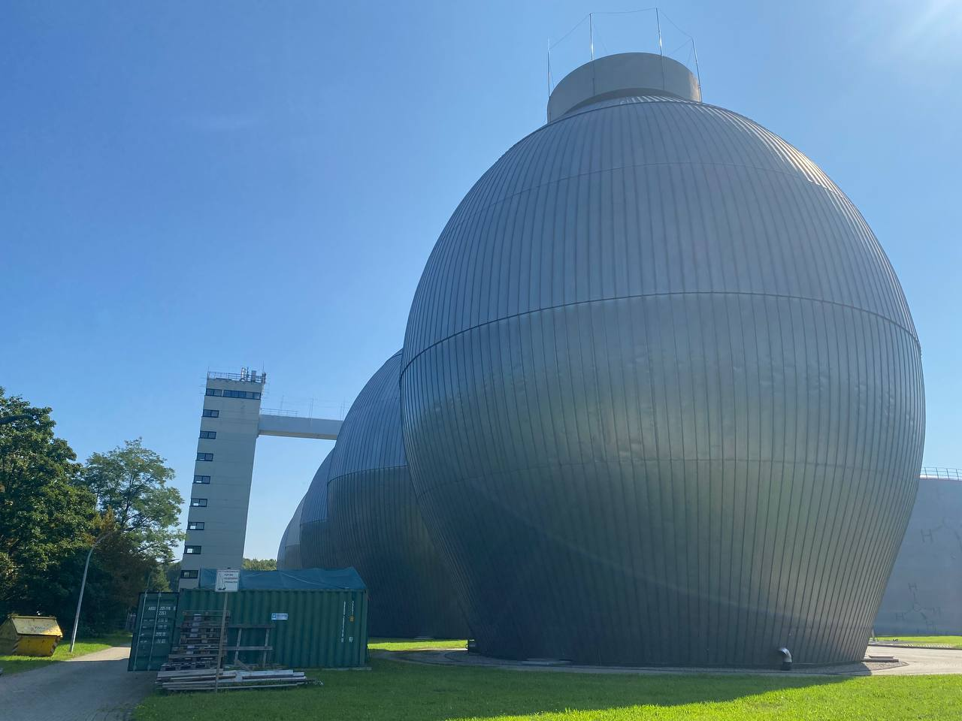

Рис.1.Варочные котлы

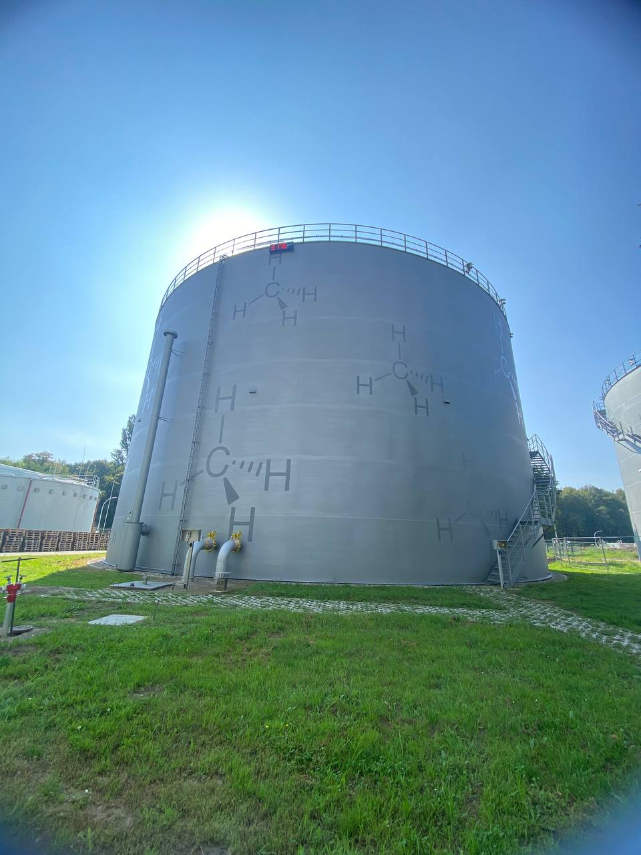Рис.2.Газохранилище

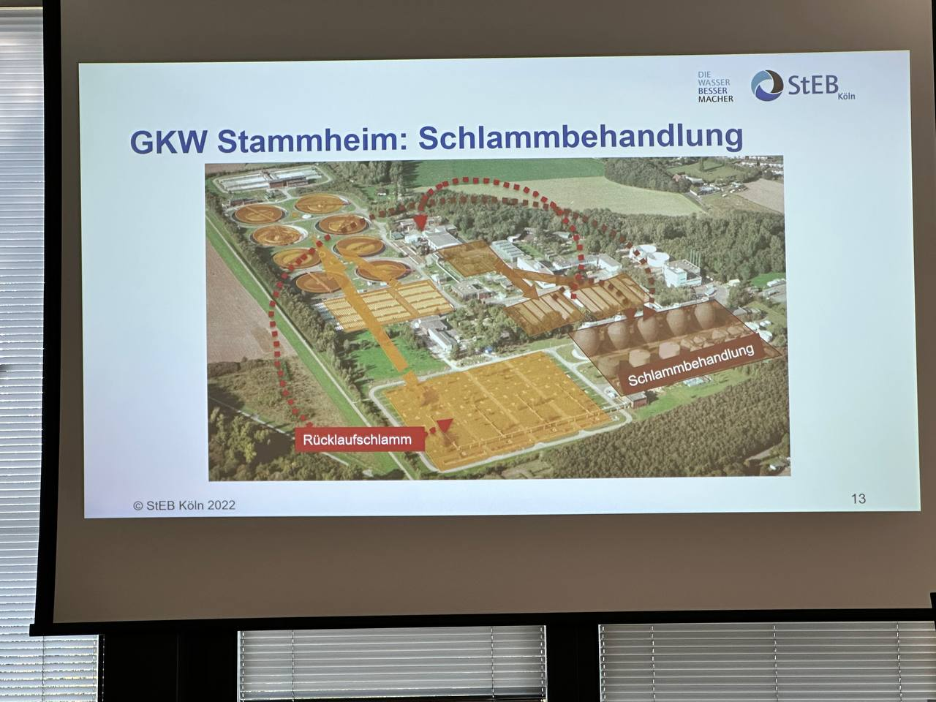

Рис.3.Очистка вод

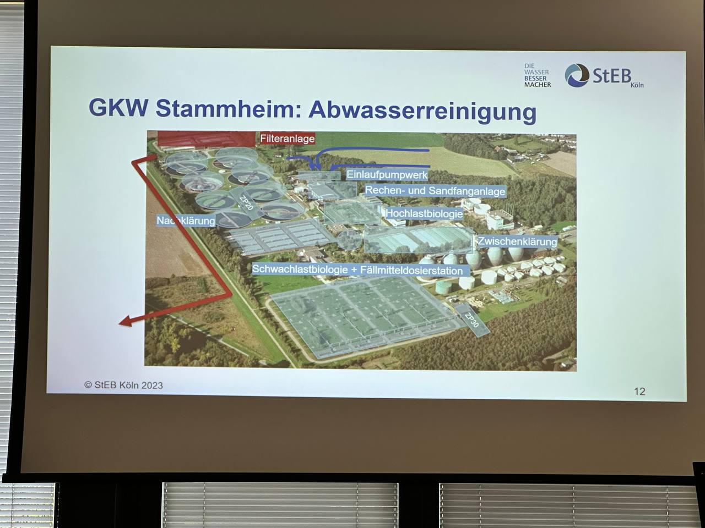Рис.4.Очистка вод

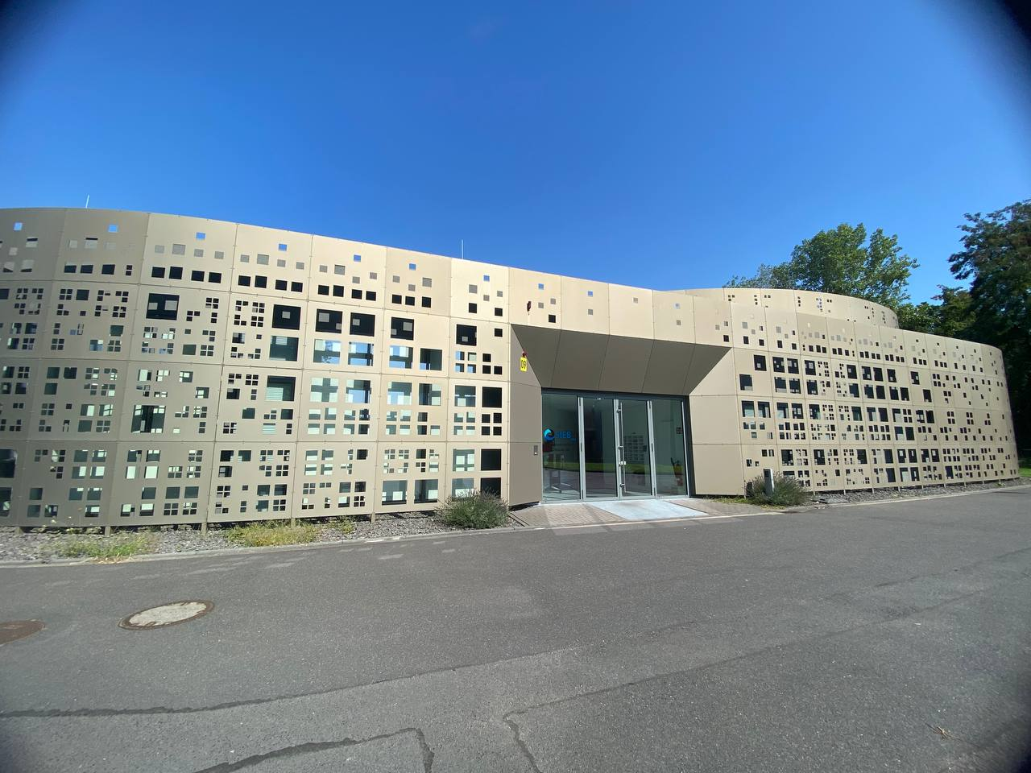

Рис.5.Научная лаборатория

# **2.3. Детальное описание очистки сточных вод**

Процессы очистки сточных вод представляют собой серию физических, химических и биологических операций, целью которых является удаление загрязнений и загрязняющих веществ из сточных вод до того, как они возвращаются в окружающую среду или используются для других целей, таких как питьевая вода или промышленные нужды. Вот основные процессы очистки сточных вод:

1.Предварительная обработка:Скребковые решетки: удаляют крупные твердые частицы и отходы.Песколовки: улавливают песок и другие тяжелые материалы.

2.Первичная очистка:Отстойники: Помогают устранить плавающие твердые частицы и сорбенты, а также проводят частичное удаление органических веществ.

3.Вторичная очистка (Биологическая очистка):Активные иловые отстойники: Здесь бактерии и микроорганизмы разлагают биологические загрязнители, такие как органические вещества и азотные соединения, превращая их в биомассу и газы.Фильтрация: Вода проходит через песок или другие фильтры, чтобы устранить остаточные взвешенные частицы и микроорганизмы.

4.Третичная очистка (Дополнительная очистка):Химическая обработка: Дополнительное удаление фосфора и азотных соединений с помощью химических реагентов.Дезинфекция: Процесс обработки для уничтожения патогенных микроорганизмов, используя хлор, ультрафиолетовое облучение или озон.

5. Обратные осмос и ультрафильтрация (по необходимости): Продвинутые методы очистки, используемые для удаления остаточных загрязнений и солей, особенно в производстве питьевой воды.

6. Рекуперация и Вторичное Использование: Возможность повторного использования очищенной воды для промышленных или сельскохозяйственных нужд.

7. Сброс в Окружающую Среду: Очищенная вода сбрасывается в реки, озера или моря, либо остатки утилизируются или высаживаются на специализированных полигонах.

Процессы очистки сточных вод могут различаться в зависимости от типа загрязнений и требований к качеству воды. Современные методы очистки сточных вод стали более эффективными и экологически безопасными, что способствует сохранению качества окружающей среды и обеспечению доступа к чистой воде для населения и промышленности.

# **3.Достижения и результаты**

При прохождении производственной практики были достигнуты отличные результаты для студентов Кыргызского Государственного Технического Института, кафедры Телематика а именно групп “Информатика в здравоохранении” а также “Телематика услуг”.При прохождении практики были достигнуты поставленные задачи студентов а именно: обширное ознакомление об очистительных сооружениях Германии(Кельн) также компании STeB Koeln- делают огромную работу чтобы жителям Кельна была доставлена очищенная вода.Очистка сточных вод дает экологии огромные плюсы а также экономию воды в условиях климатических изменений в природе в 2023 году.

# **3.1. Описание конкретных достижений и результатов**

После завершения производственной практики в компании "Stadtentwässerungsbetriebe Köln" (StEB Köln), были достигнуты следующие значимые результаты и достижения:

1. Понимание Процессов Управления Стоками: В ходе практики было получено глубокое понимание операций и процессов, связанных с управлением стоками и очисткой сточных вод. Это включает в себя знание инфраструктуры, технологических решений и экологических норм, применяемых компанией.

2.Соблюдение Экологических Норм:Важной частью практики было соблюдение строгих экологических норм и стандартов. Участники проявили способность обеспечивать, что очищенные сточные воды соответствуют нормам качества и безопасности.

3.Профессиональное Развитие: Практика способствовала профессиональному росту участников, позволив им приобрести опыт и навыки, которые будут полезными в их будущей карьере в области водоуправления и экологии.

4.Отчетность и Документация:Участники практики успешно выполняли отчетность о работе, включая сбор данных, анализ качества воды и подготовку отчетов для внутренних и внешних аудиторов.

Эти достижения и результаты после производственной практики в StEB Köln подчеркивают важность этого опыта для профессионального и личного развития участников, а также для целей компании в поддержании качества воды и устойчивости экологической среды в городе Кёльн и его окрестностях.

А также будущего переманивания опыта в Кыргызскую Республику.Полученные знания и опыт помогут пройти водный кризис в Кыргызской Республике.Также главным результатом можно считать изучение немецкого языка студентами кафедры Телематика и его дальнейшее развитие в Кыргызстане.А также укрепление отношений германских и кыргызских вузов.

# **4.Изучение вопросов безопасности труда на рабочем месте**

# **4.1. Требования к рабочим помещениям и оборудованию рабочих мест**

Помещение лаборатории должно быть достаточным по площади, удовлетворять требованиям нормальной работы и отвечать санитарно гигиеническим нормативам, т.е. от 10 до 15 м на одного работающего.В помещениях лаборатории оборудуется отопительная система, система водоснабжения и канализация. В холодное время года в лаборатории должна поддерживаться температура не ниже +18 °С.Запрещается применение открытых ламп (без арматуры) в установках общего и местного освещения. В рабочих комнатах лаборатории при необходимости устанавливают кондиционеры воздуха в соответствии с Рекомендациями по устройству кондиционирования воздуха в помещениях лабораторий. Местное освещение обеспечивается светильниками, установленными непосредственно на столешнице.Для борьбы с запыленностью воздуха необходимо проводить влажную ежедневную уборку и регулярное проветривание помещения. Рабочее место должно включать: рабочий стол, стул (кресло) с регулируемой высотой сиденья.

# **4.2. Требования в аварийных ситуациях**

Немедленно прекратите работу, выключите электрооборудование и сообщите руководству о произошедшем. Не возобновляйте работу до того момента, пока не будут устранены все неисправности. В случае возникновения пожара, сотрудники (включая студентов, проходящих практику) должны немедленно прекратить работу, выключить электроприборы, закрыть окна и двери, вызвать пожарную команду, уведомить руководство и следовать плану эвакуации, используя имеющиеся средства индивидуальной защиты (например, смоченные водой платки или шарфы). Если в помещении ощущается запах газа:

- Предупредите всех присутствующих о запрете использования открытого огня, курения, а также включения и выключения электрического освещения и электроприборов.

- Откройте окна и проветрите помещение.

- Сообщите администрации организации и, при необходимости, вызовите аварийную газовую службу. В случае травмы, сначала освободите пострадавшего от воздействия травмирующего фактора, оказывайте первую помощь, уведомите руководство, вызовите скорую помощь и, по возможности, сохраните ситуацию неизменной до начала расследования причин происшествия.

**4.3. Требования перед началом работы**

Прибывайте на рабочее место заблаговременно, чтобы избежать спешки и, следовательно, уменьшить риск падений и травм. Важно:

- Не бегите по лестничным маршам.

- Избегайте сидения или опирания на ограждения и случайные предметы.

- Обращайте внимание на знаки безопасности и следуйте их указаниям.

- Запрещается начинать работу в состоянии алкогольного или наркотического опьянения.

Проверьте своё рабочее место и оборудование:

- Убедитесь, что на вашем рабочем месте есть необходимое оборудование, инвентарь, приспособления и инструменты для работы.

- Удалите все лишние предметы.

- Не включайте оборудование без указания руководителя.

- Отрегулируйте уровень освещенности и высоту кресла.

- Проверьте исправность оборудования.

- При обнаружении недостатков или неисправностей немедленно сообщите об этом руководителю практики и не приступайте к работе до устранения проблем и получения разрешения от руководителя.

**4.4. Требования во время работы**

К самостоятельной работе на лазерном оборудовании допускаются лица, имеющие специальное образование или прошедшие обучение для работы с оборудованием, прошедшие инструктажи по технике безопасности, пожарной безопасности, стажировку на рабочем месте, проверку знаний требований охраны труда.

Запрещается оставлять станок включенным без присмотра рабочего персонала - это может привести к пожару.

Запрещается направлять излучатель на живых существ даже в случае, если он обесточен.Запрещается использовать станок при открытом доступе к электронике, излучателю, линзам.При обнаружении посторонних шумов прекратите работу и обесточьте оборудование.

Не храните легковоспламеняющиеся вещества (спиртосодержащие, бензин) вблизи оборудования.Не допускается работа с отражающими металлами, а также материалами, чувствительными к высокой температуре и выделяющими токсичные вещества (например, ПВХ, тефлон, АБС-смолы, полихлоропрен).Обеспечьте наличие огнетушителя СО2. Не используйте порошковые огнетушители, т.к. они могут повредить деталям лазера.

# **Заключение**

Прохождение производственной практики в компании "Stadtentwässerungsbetriebe Köln" (StEB Köln) оказалось весьма ценным и продуктивным для всех участников. В ходе этого опыта мы не только углубили наше теоретическое понимание управления сточными водами и аспектов экологии, но также приобрели значимый практический опыт, который имеет большое значение для нашего профессионального роста.

Важными результатами данной практики были:

1. Понимание важности экологической устойчивости: Мы осознали, что правильное управление сточными водами играет ключевую роль в поддержании экологической устойчивости города Кёльн и сохранении чистой окружающей среды.
2. Приобретение практических навыков и знаний: Мы получили ценные навыки в области очистки сточных вод, обслуживания систем водоочистки и соблюдения экологических норм, которые будут нам полезны в наших будущих карьерах.
3. Профессиональное Развитие: Практика способствовала нашему профессиональному росту и подтвердила наше решение развиваться в области экологической инженерии и управления водными ресурсами.
4. Сознание Экологической Ответственности: Мы стали более осознанными сторонниками охраны окружающей среды и понимаем, как важно соблюдать экологические стандарты.

Хочется выразить искреннюю благодарность всем сотрудникам компании StEB Köln за возможность пройти эту практику и за их терпение и поддержку в нашем профессиональном развитии. Наше пребывание в компании StEB Köln повлияло на нас не только как на будущих специалистов, но и как на граждан, заинтересованных в будущем нашей планеты.

# **Список источников:**

**1**.Stadtentwässerungsbetriebe Köln (StEB Köln). Официальный веб-сайт компании.-<https://steb-koeln.de/>

**2**.<https://ru.wikipedia.org/>

**3**.<https://www.ruhrverband.de/>

**4**.<https://www.stadt-koeln.de/>

**5**.<https://www.stadt-koeln.de/artikel/20029/index.html>

**6**.<https://imb-irj.livejournal.com/747770.html>